网安“计算机安全与保密技术”课程
实验报告
姓名 | 苏亿铭 |  | 学号 | 21122170 | 院系 |  | 计算机学院
课程号 | 08A65002 |  | 任课教师 | 戴佳筑 | 指导教师 |  | 戴佳筑
实验地点 | 计算机大楼704 |  |  | 实验时间 | 2023.12.29
出勤、表现得分  （10分） |  | 实验结果得分  （50分） |  | 实验报告得分  （40分） |  | 实验总分

实验四 PKI实验
- 实验目的：深入理解公钥基础设施PKI的工作原理。

- 实验环境:
软件：SEED Labs安全实验平台

- 实验内容：数字证书的产生和部署；PKI中的中间人攻击。
- 实验步骤
1.把自己设置成为CA
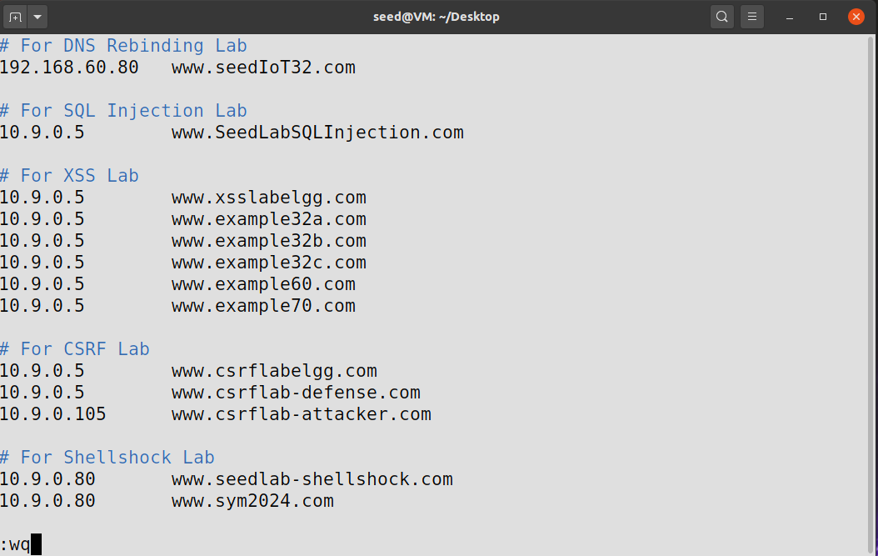
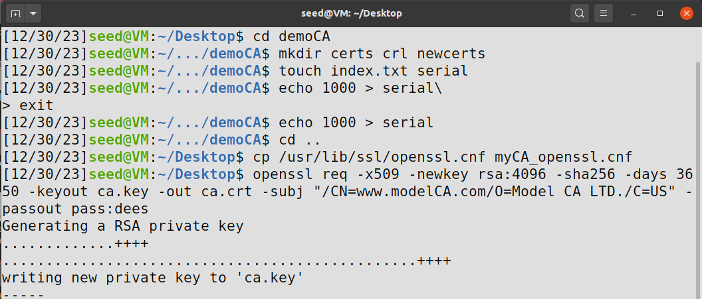
创建一个 CA
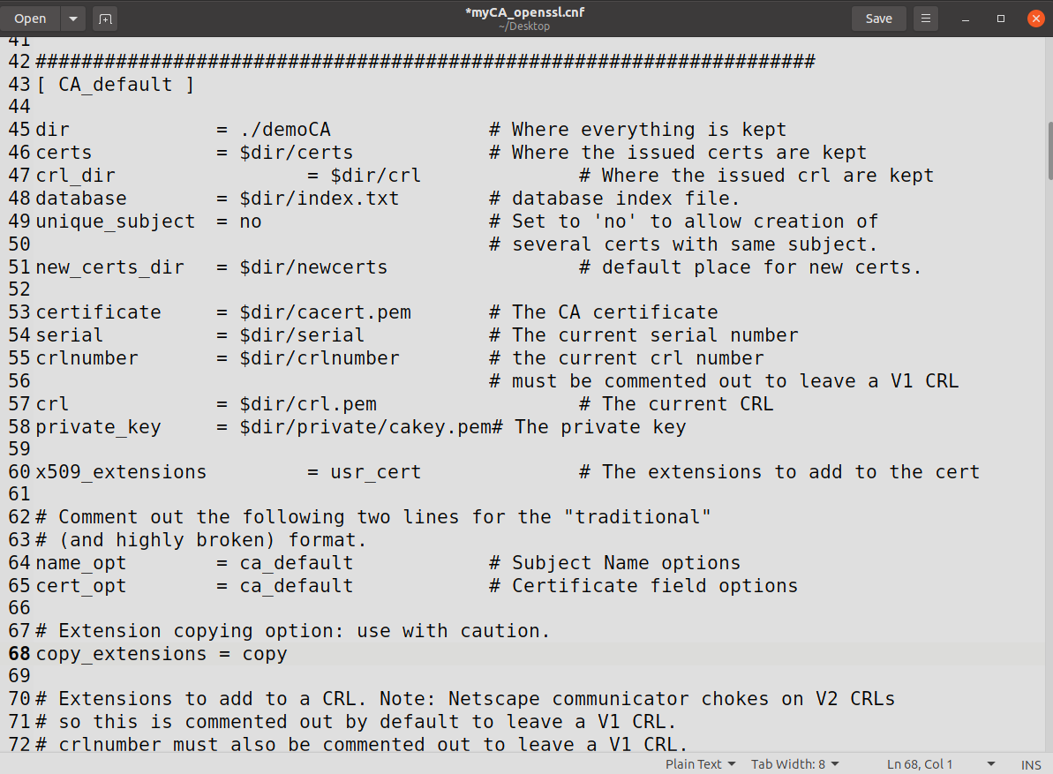
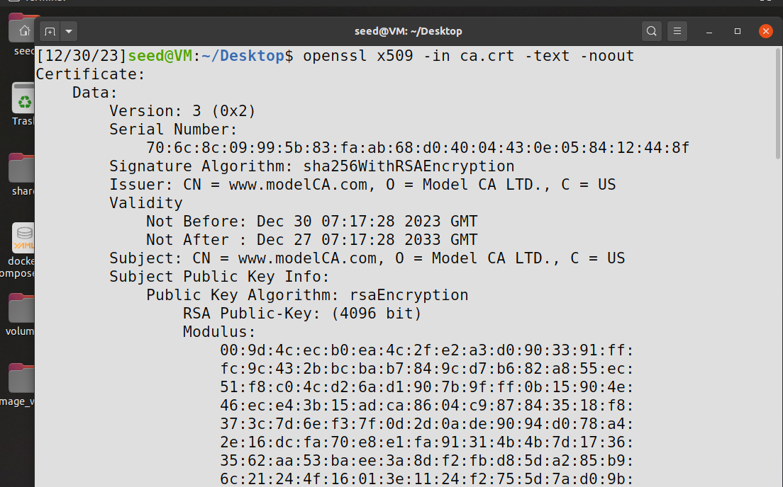
2.给SEEDPKILAB2018.com网站创建数字证书
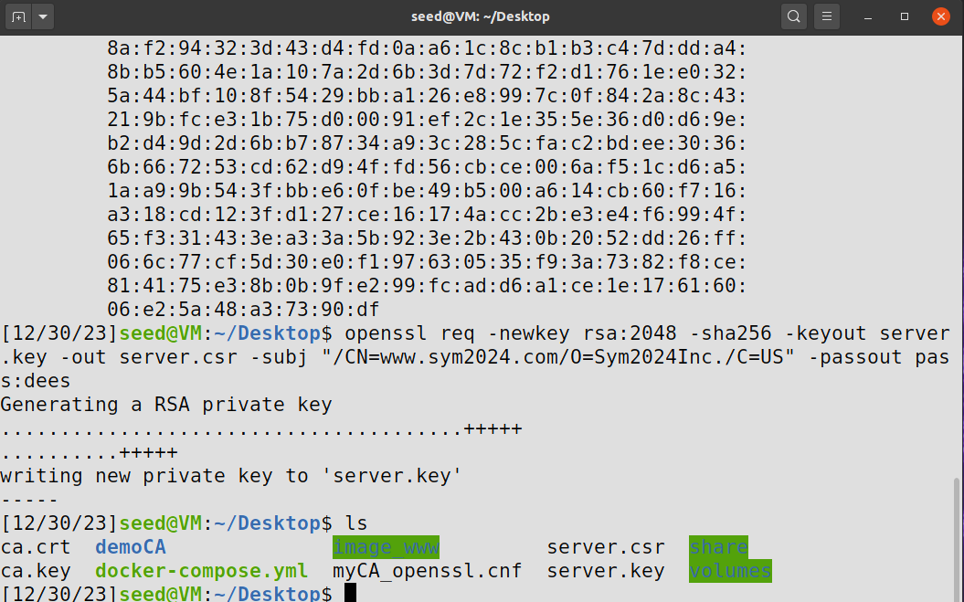
openssl req -newkey rsa:2048 -sha256 -keyout server.key -out server.csr -subj "/CN=www.sym2014.com/O=Sym2014 Inc./C=US" -passout pass:dees
为自己的域名生成证书
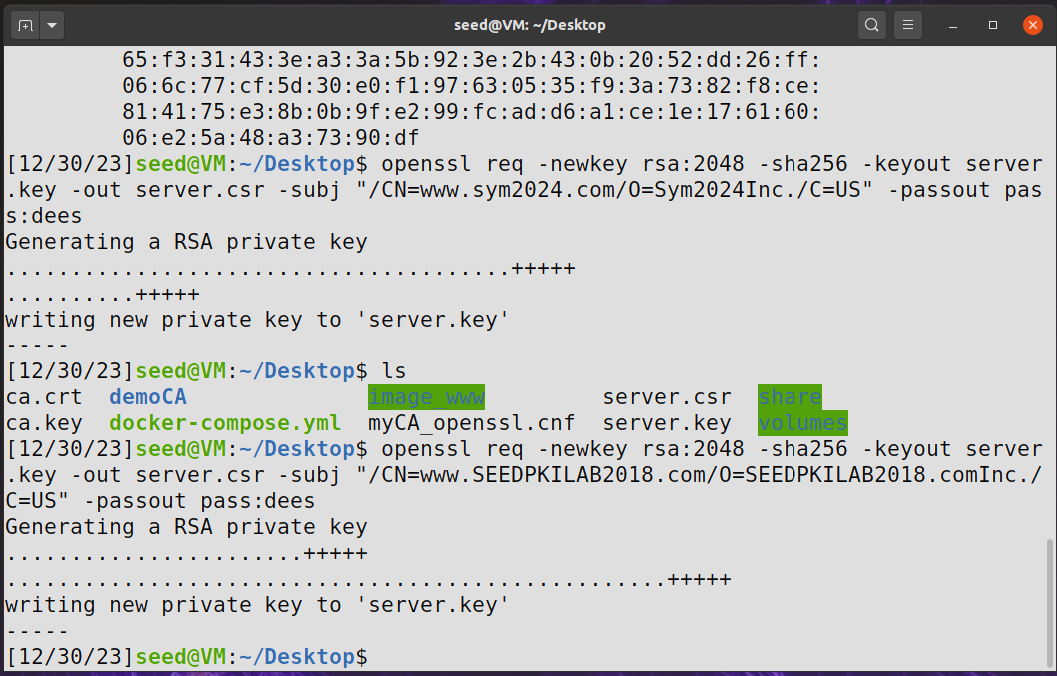
openssl req -newkey rsa:2048 -sha256 -keyout server.key -out server.csr -subj "/CN=www.SEEDPKILAB2018.com/O=SEEDPKILAB2018 Inc./C=US" -passout pass:dees
为SEEDPKILAB2018生成证书
3.给Web服务器部署数字证书
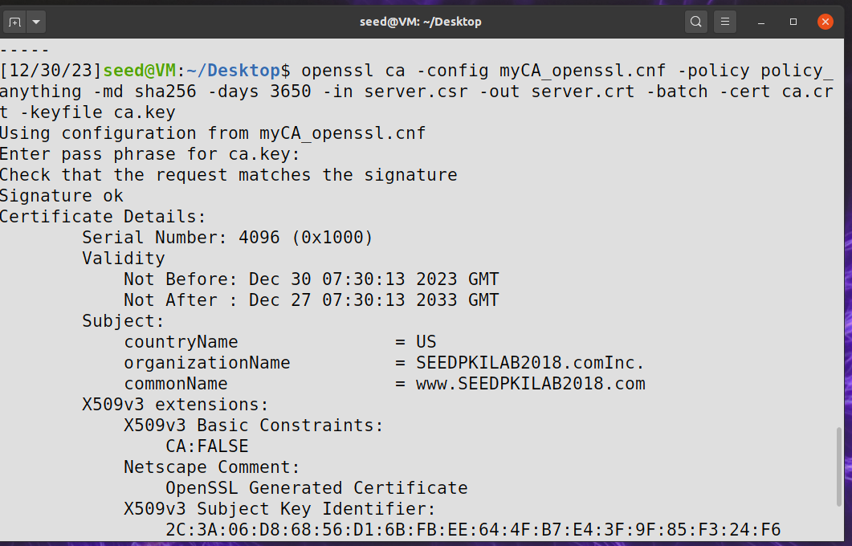
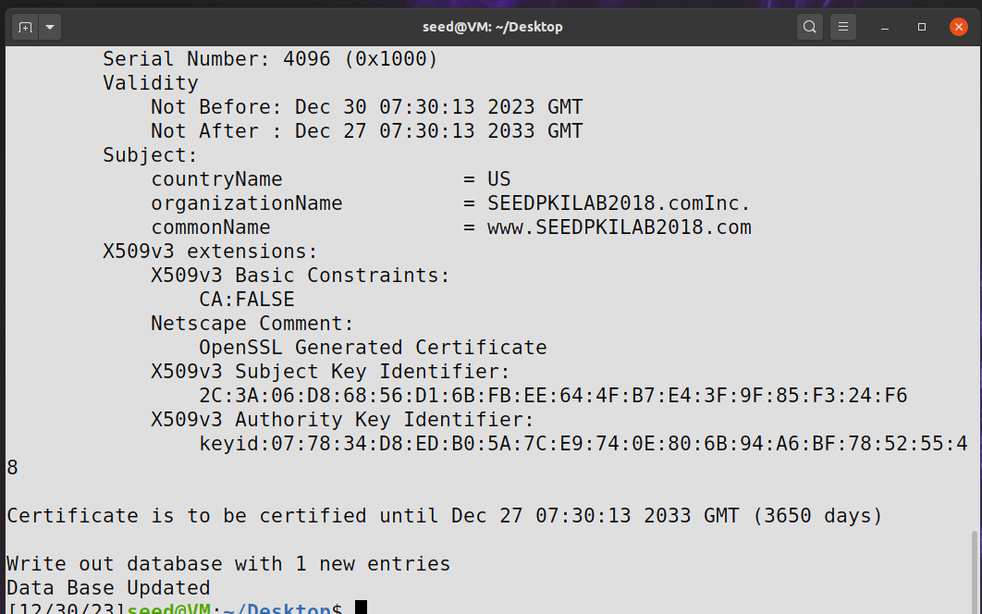
openssl ca -config myCA_openssl.cnf -policy policy_anything -md sha256 -days 3650 -in server.csr -out server.crt -batch -cert ca.crt -keyfile ca.key
4.给基于Apache的Web服务器部署数字证书
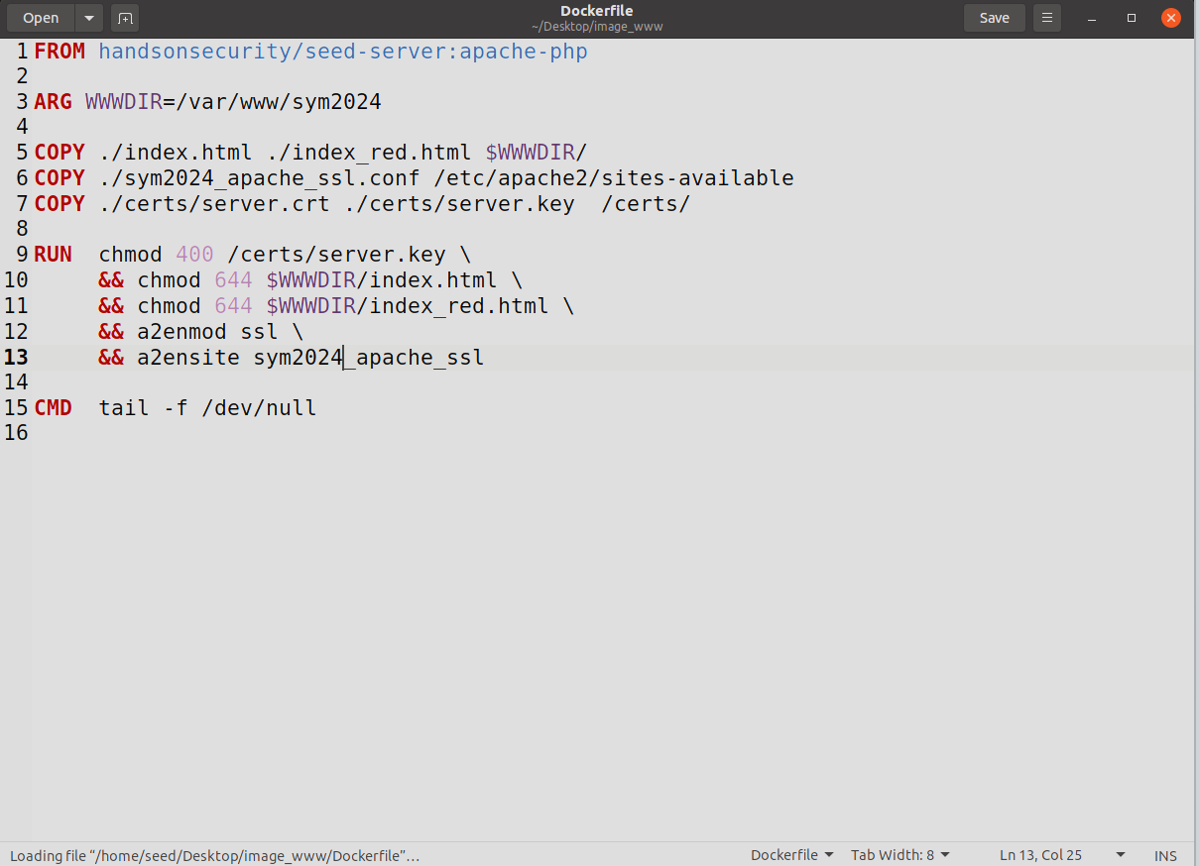
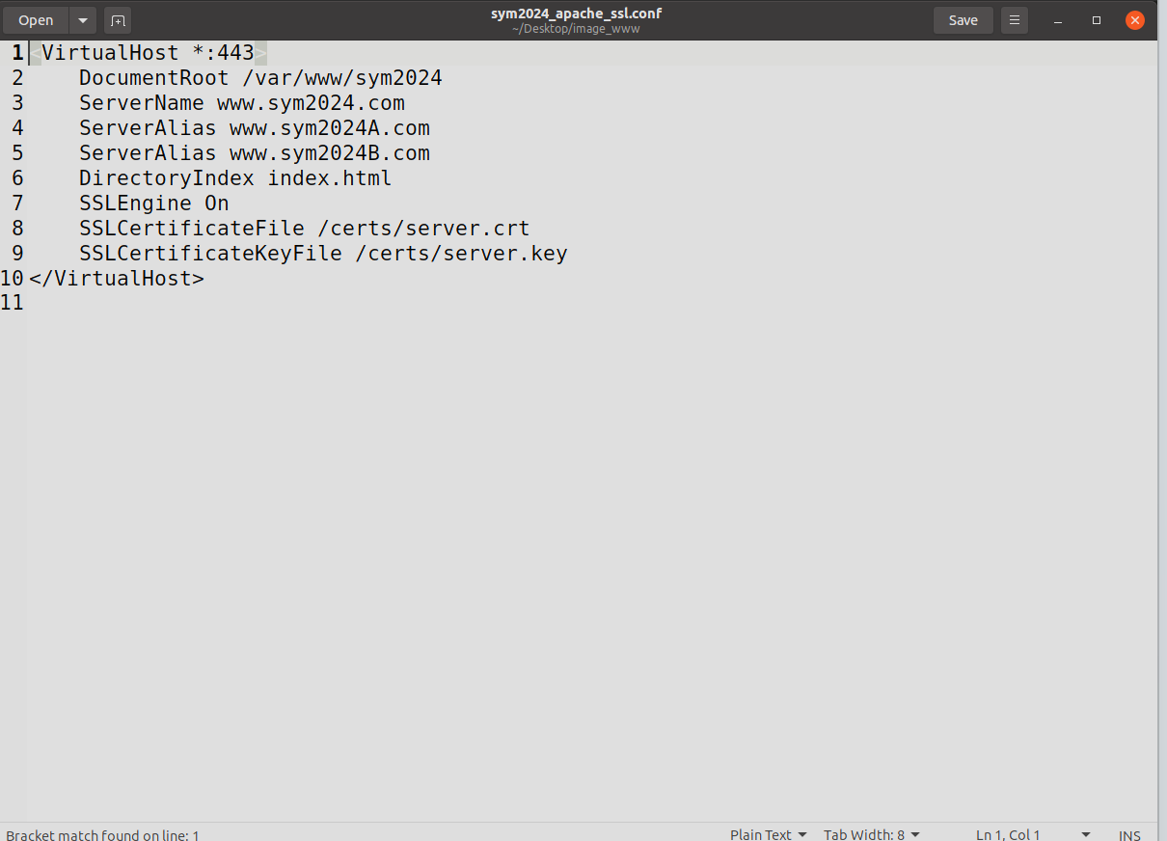
首先在docker文件夹创建自己的.conf文件，然后改写dockerfile
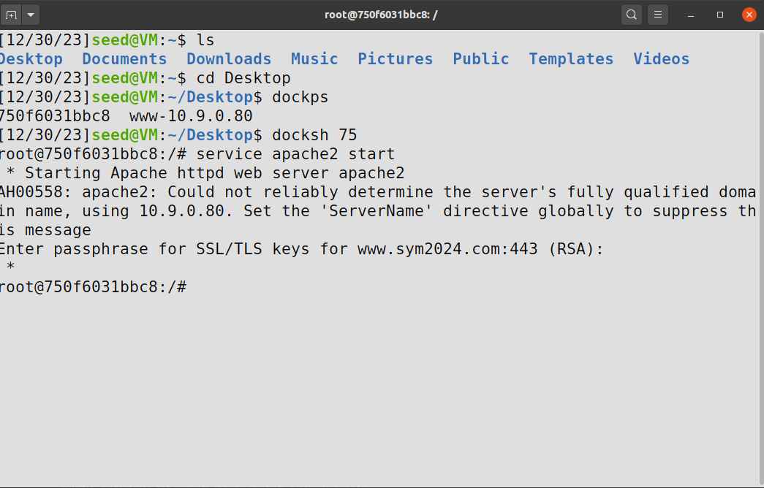
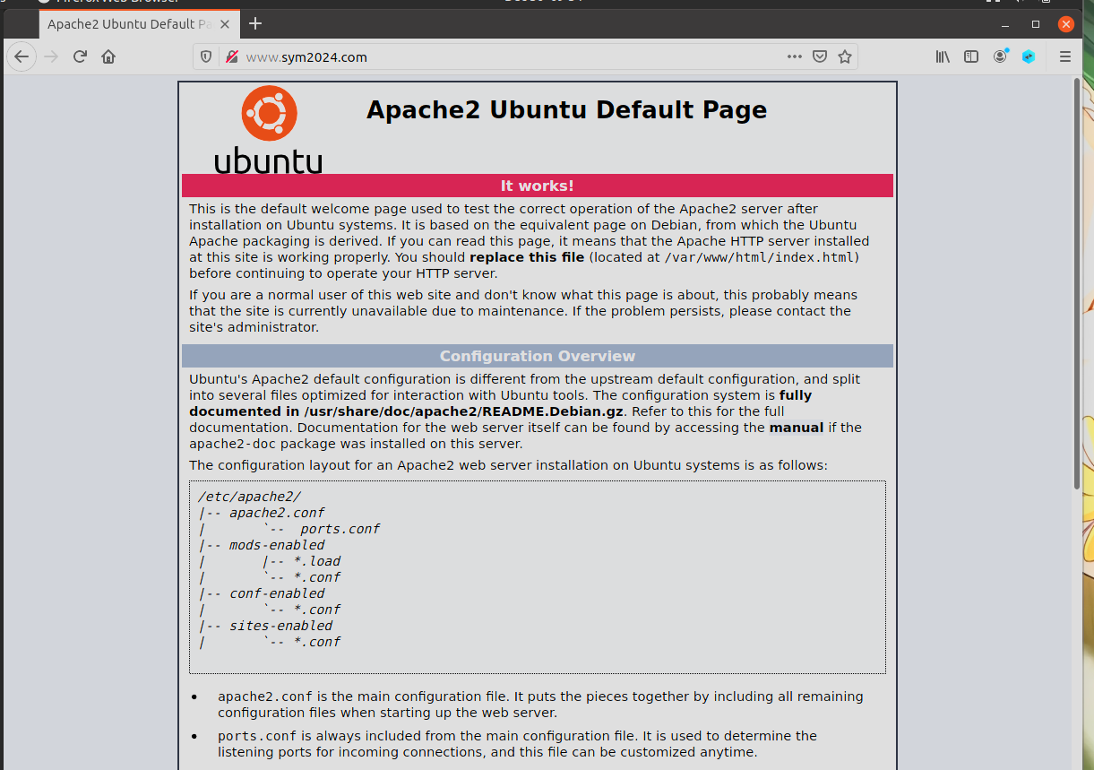
访问自己的域名https://www.sym2024.com,发现如上页面。
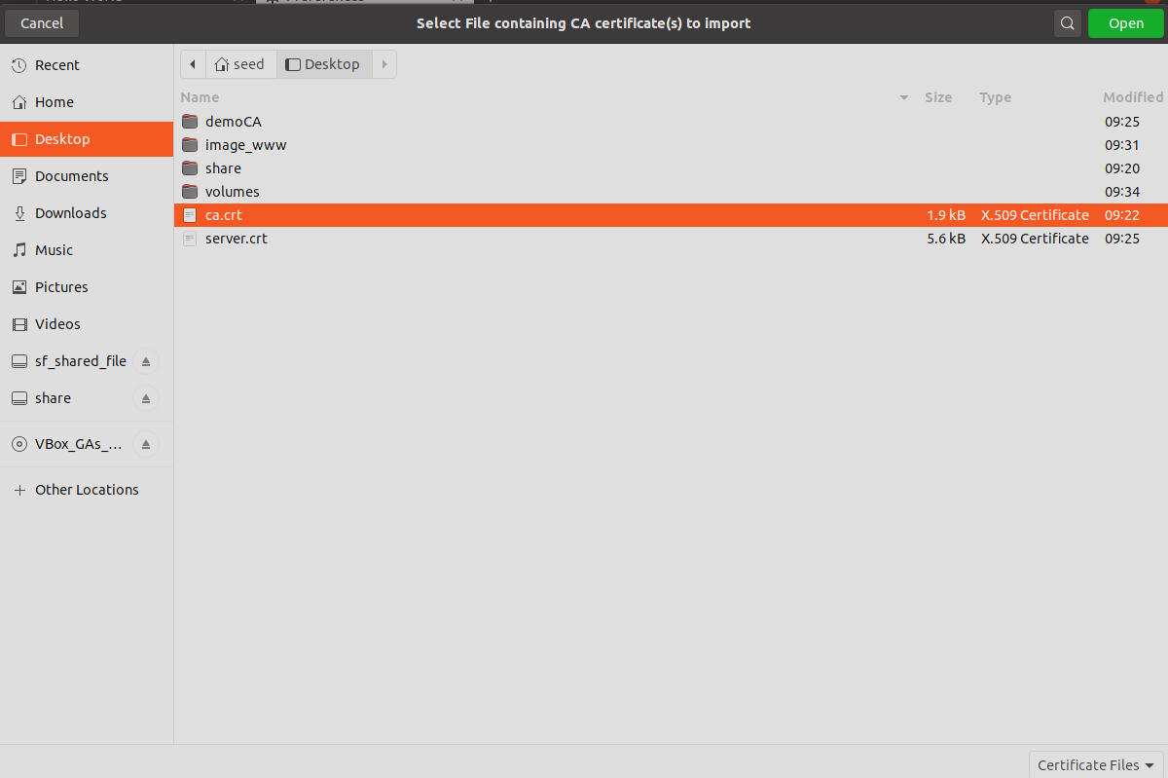
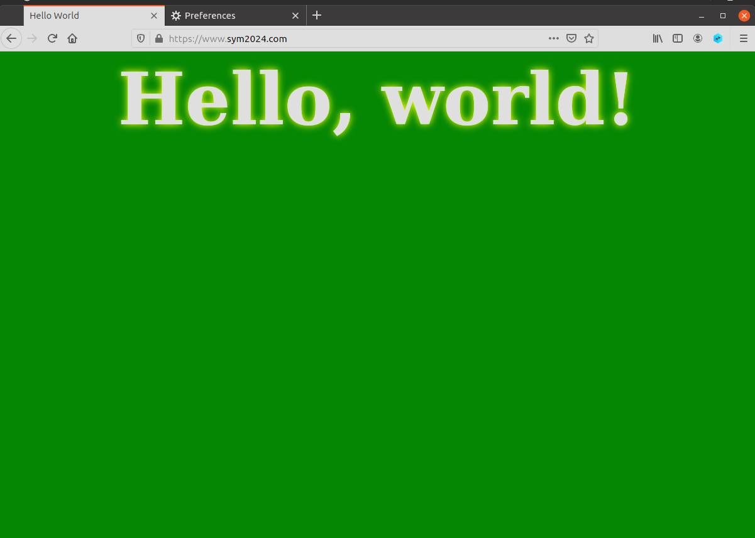
将第一步生成的ca.cert导入浏览器，再次访问可以看到hello world
5.发起中间人攻击
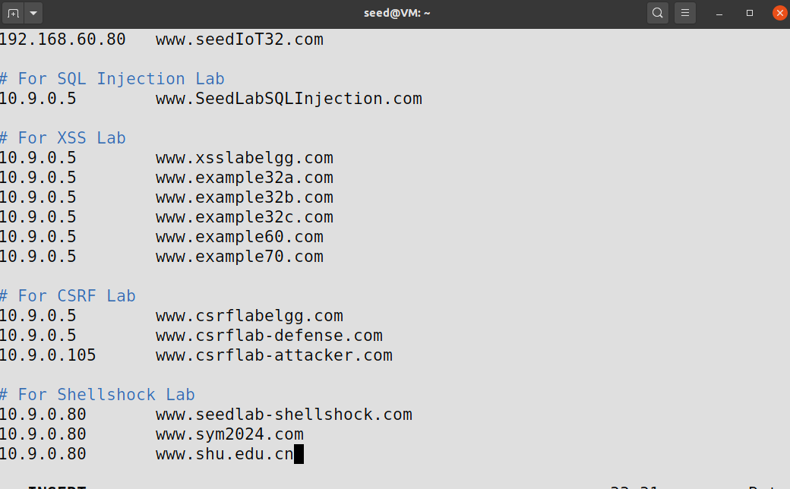
修改hosts，加入上海大学官网一项
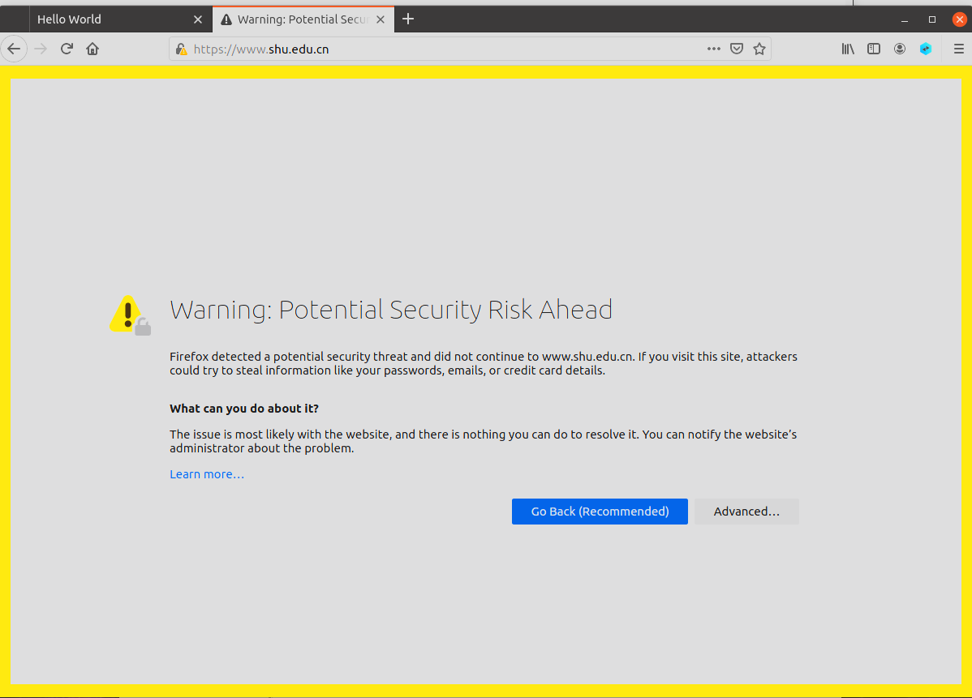
虽然访问到了自己的服务器，但是未被信任
6.用已被攻击者掌控的CA发起中间人攻击
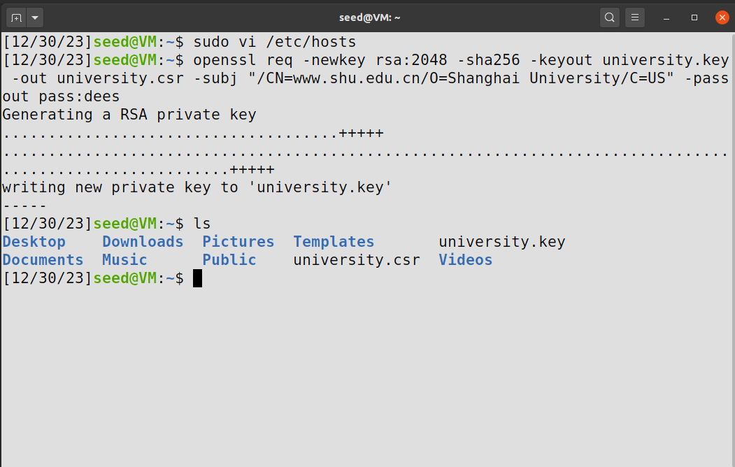
给上海大学主页生成一个证书
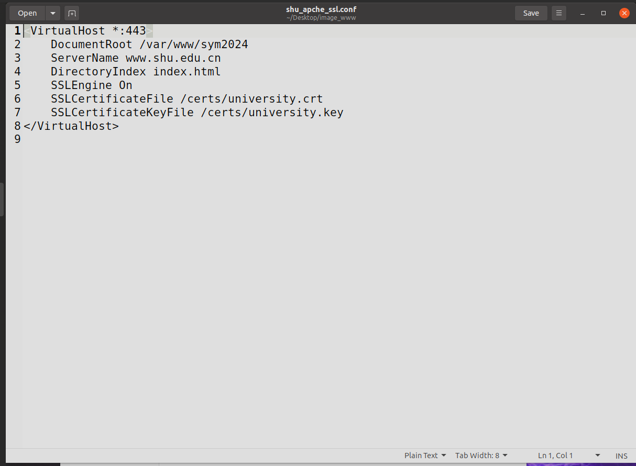
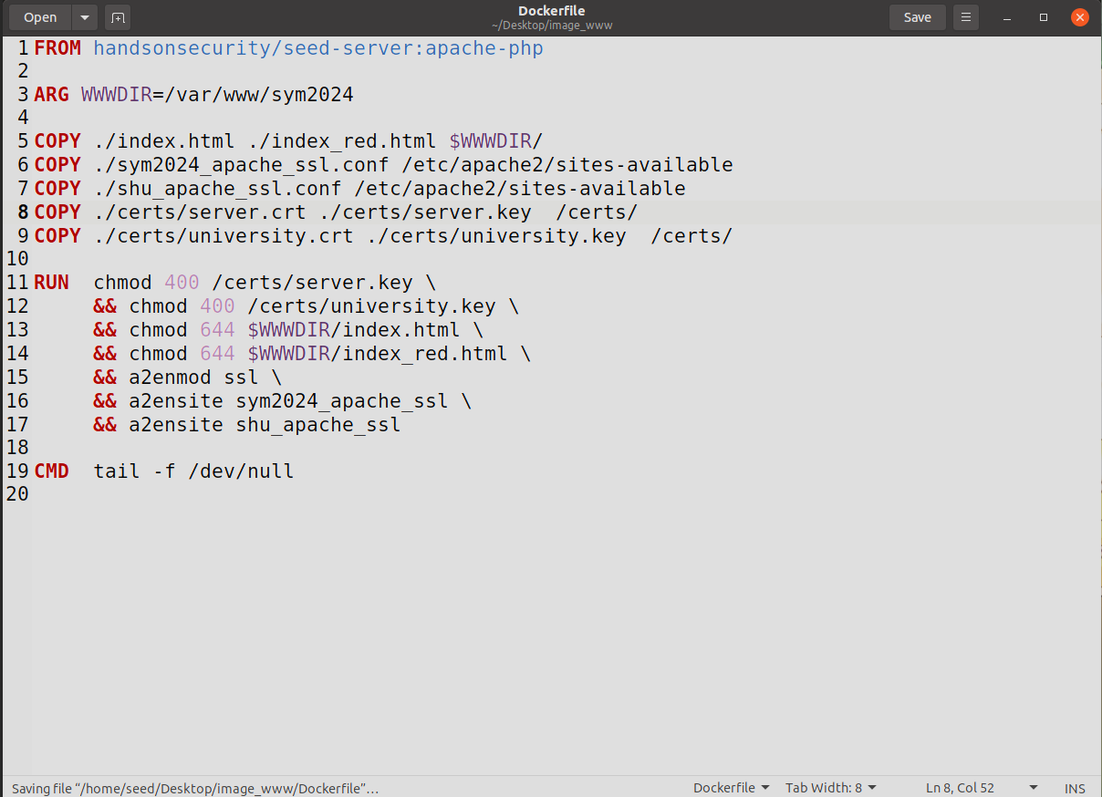
与第四步相同，改写dockerfile，生成.conf文件
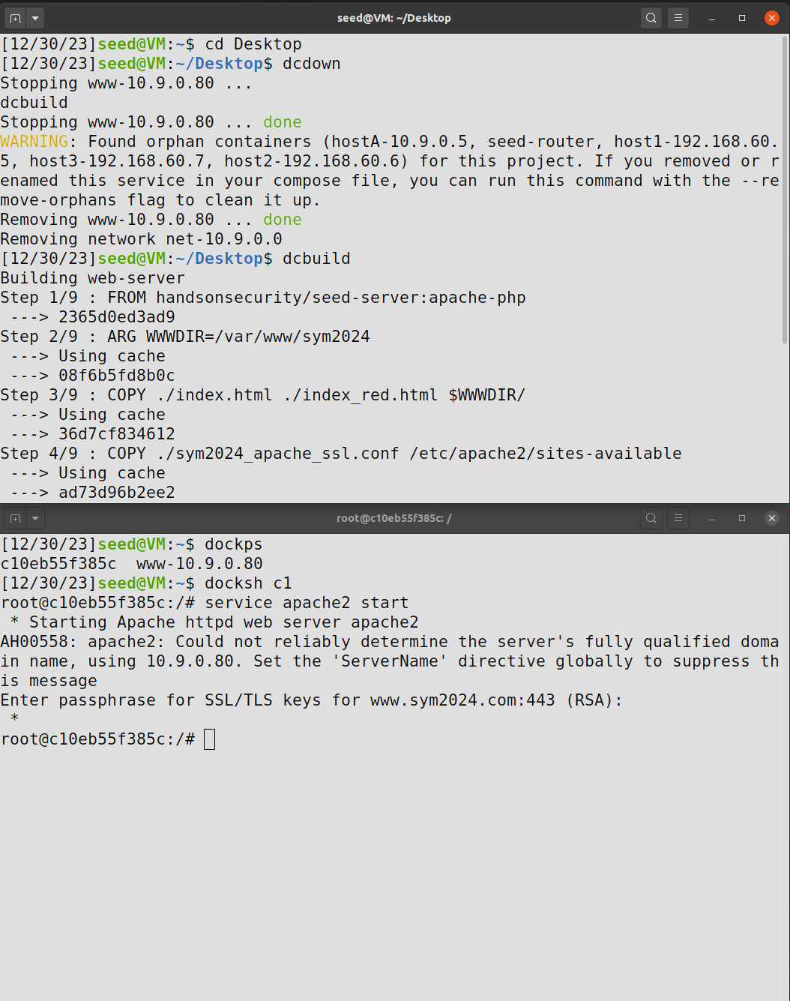
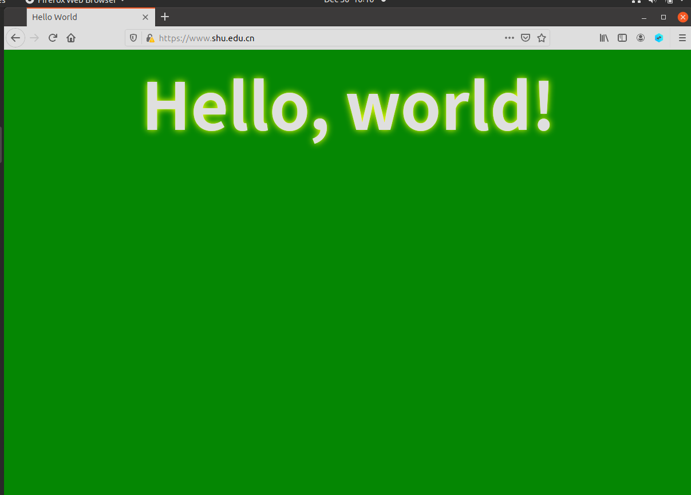
重启docker再次访问www.shu.edu.cn，发现成功访问到自己的服务器。

附相应的源程序清单（加注释）
<VirtualHost *:443>
DocumentRoot /var/www/sym2024
ServerName www.sym2024.com
ServerAlias www.sym2024A.com
ServerAlias www.sym2024B.com
DirectoryIndex index.html
SSLEngine On
SSLCertificateFile /certs/server.crt
SSLCertificateKeyFile /certs/server.key
</VirtualHost>

FROM handsonsecurity/seed-server:apache-php

ARG WWWDIR=/var/www/sym2024

COPY ./index.html ./index_red.html $WWWDIR/
COPY ./sym2024_apache_ssl.conf /etc/apache2/sites-available
COPY ./certs/server.crt ./certs/server.key /certs/

RUN chmod 400 /certs/server.key \
&& chmod 644 $WWWDIR/index.html \
&& chmod 644 $WWWDIR/index_red.html \
&& a2enmod ssl \
&& a2ensite sym2024_apache_ssl

CMD tail -f /dev/null

